《齊來說普︰校園推普活動資料集》(2006)
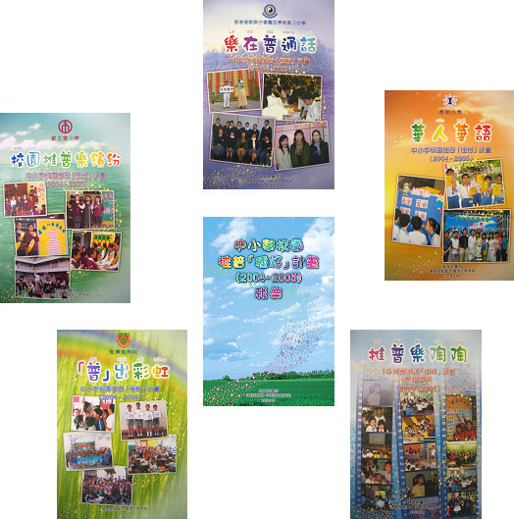
《齊來說普：校園推普活動資料集》共六分冊，包括︰《中小學校園推普「種籽」計畫（2004-2005）報告》、《華人華語》、《校園推普樂繽紛》、《「普」出彩虹》、《樂在普通話》及《推普樂陶陶》。本資料集的編寫建基於「種籽計畫」（2004-2005）的實踐成果，旨在分享良好的校本推普經驗，向學校提供校園推普的各種策略，以營造學習普通話語言環境、有效規畫普通話課外活動，幫助學校提升學生學習普通話的能力。

